**北京大学医学部医院家庭医生签约须知**

亲爱的新同学：

北京大学医学部医院所有医务人员欢迎您成为北京大学医学部大家庭中的一员，我们会竭尽全力做好您健康的守护者。请您按以下流程完成家庭医生签约：

1. **关注部医院微信公众号**

请您关注北京大学医学部医院微信公众号“北医部医院微语”，帮助您了解部医院的概况、就诊流程；随时查询公费医疗报销流程及相关温馨提示；完成新生家医签约（就医指南 家医签约 完成信息采集）；了解孕妇产妇建档、疫苗接种等保健信息；及时了解部医院发布的动态信息及健康宣教学习。



1. **完成家医签约流程**

第一步：关注“北医部医院微语”公众号，在就医指南中点击家医签约

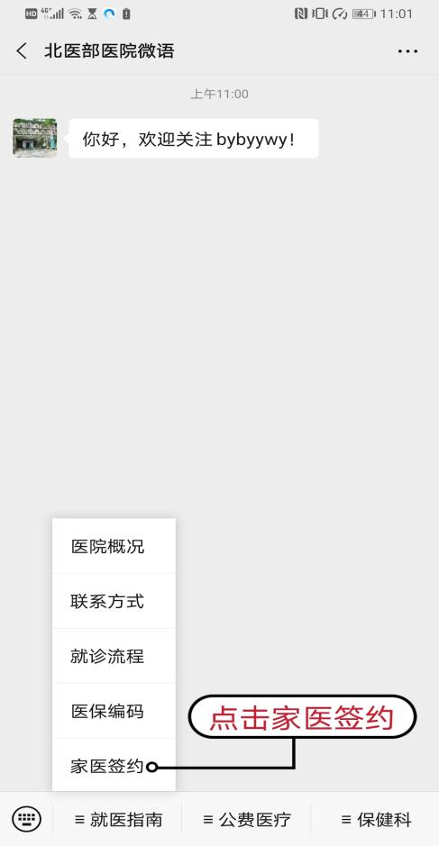

第二步：完整填写个人信息，并点击保存

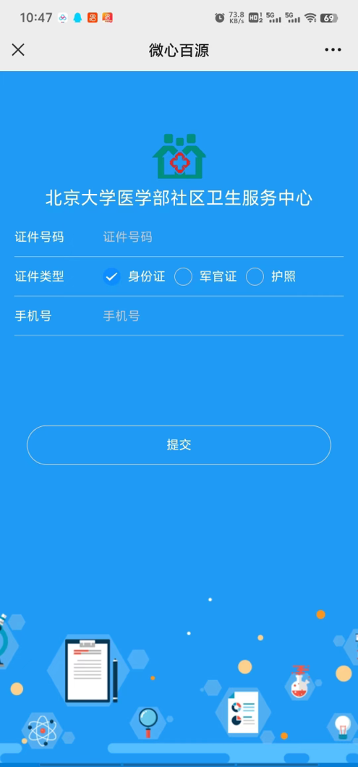

第三步：完整填写基本信息、健康信息并点击确认提交。

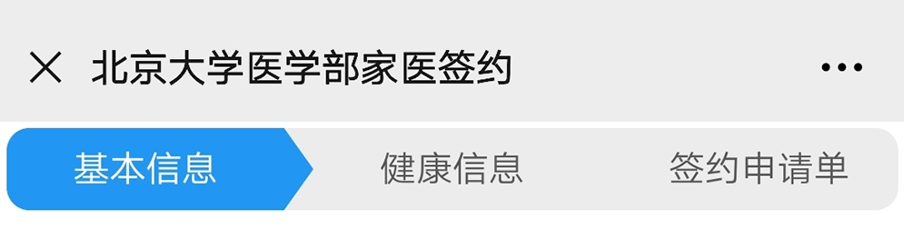*特别注意：不得有空项，需填写完整；信息表中自动生成内容不需要改动）

第四步：完整填写签约申请单，最后提交完成。

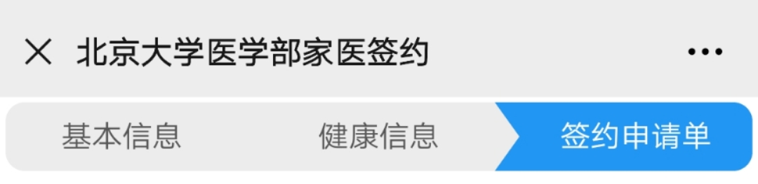*特别注意：

1. 人群类别：选择一般人群；
2. 团队：选择“李云霞家医团队”或“卢旻昱家医团队”
3. 申请人签字：手写完成后点击上传签名

4、附件照片：需上传身份证正面（有个人照片）清晰照片

三、**家医签约填写说明**

* 基本信息：

1. 有“*”项目为必填项，其他可以选填
2. 常驻类型：京籍户口选择“户籍”；非京籍选择“非户籍”
3. 网络地址：选择“北京市直辖区”→“海淀区”→“花园路街道办事处”→“北医社区居委会”
4. 常住地址：填写“北京市海淀区学院路38号北京大学医学部+学院名”
5. 户籍地址：按实际情况填写
6. 所属院系：直接选择“北京大学医学部”
7. 户别：根据自己的情况选择“农业”或“非农业”
8. 体质指数、腰臀比：系统自动填写，不用填写
9. 血型、RH阴性：不清楚，选择“不详”即可
10. 国籍、职业均为系统默认，不用填写
11. 文化程度：选择“大学本科/研究生”
12. 医疗费用支付方式：选择“全公费”
13. 定点医疗机构：默认为“北京大学医学部社区卫生服务中”，不用填写

* 健康信息：

1. 所有“*”项目为必填项，根据实际情况填写，其他可以选填。
2. 生活环境：系统已经默认，不用填写

3、基本信息、健康信息都填写无误后，点击“确认提交”

* 签约申请单：

1. 有“*”项目为必填项
2. 姓名、证件号、手机号、人群类别：系统直接填写，不用更改
3. 团队：选择“李云霞家医团队”或“卢旻昱家医团队”
4. 医生、服务团队电话：自动填写，不用更改
5. 签约服务包：选择“家庭医生签约基本服务包”和“成年女性家庭医生签约服务包（18-64岁）或成年男性家庭医生签约服务包（18-64岁）”
6. 申请人签字：选择“+点我签字”，手写完成后点击“保存”
7. 附件照片：需上传身份证正面（有个人照片）清晰照片
8. 签约申请单，填写无误后，点击“确认提交”

* 咨询电话：82805824